深耕论文研修 赋能专业成长
—— 常州市新北区初中英语丁佳燕卓越教师成长营第 34 次活动报道
为助力教师提升论文写作与教学研究能力，夯实专业发展根基，11 月 7 日，新北区初中英语丁佳燕卓越教师成长营第 34 次活动在常州市新北区实验中学顺利开展。本次活动以 “论文高级研修系列活动 3” 为核心主题，聚焦课堂教学实践与学术成果转化，成长营全体成员齐聚一堂，共同探索教学研究与论文撰写的有效路径。
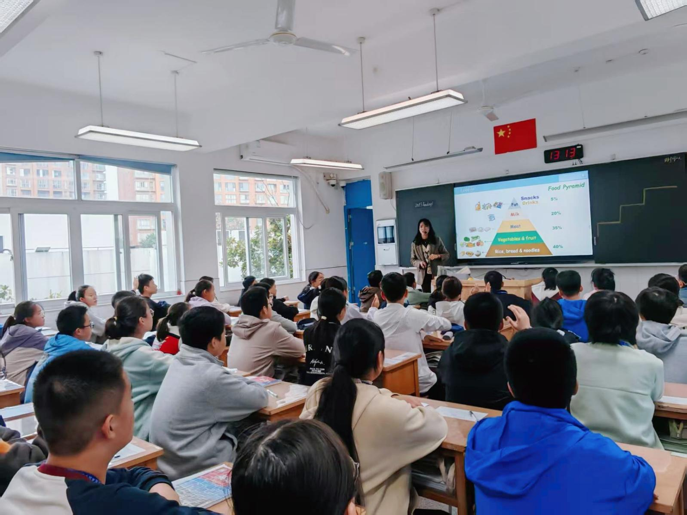
活动于下午 13:00 开始，首项议程是钱方亮老师带来的 7A U5 Reading 1 示范课。在七（14）班教室里，钱老师以精准的教学设计、生动的课堂互动，展现了初中英语阅读教学的高效实践范式。课堂上，钱老师注重学生核心素养培养，巧妙运用AI豆包智能体虚拟了健康医生Andy的角色，当堂与学生进行有关生活方式方面的互动，抓住身心健康主题，搭建了live for health、live for fun和live for dream阶梯图，通过分层任务设计、小组合作探究等方式，引导学生深度理解文本，掌握阅读技巧。参会教师认真观摩，详细记录教学环节中的亮点与创新点，为后续论文写作积累了鲜活的实践素材。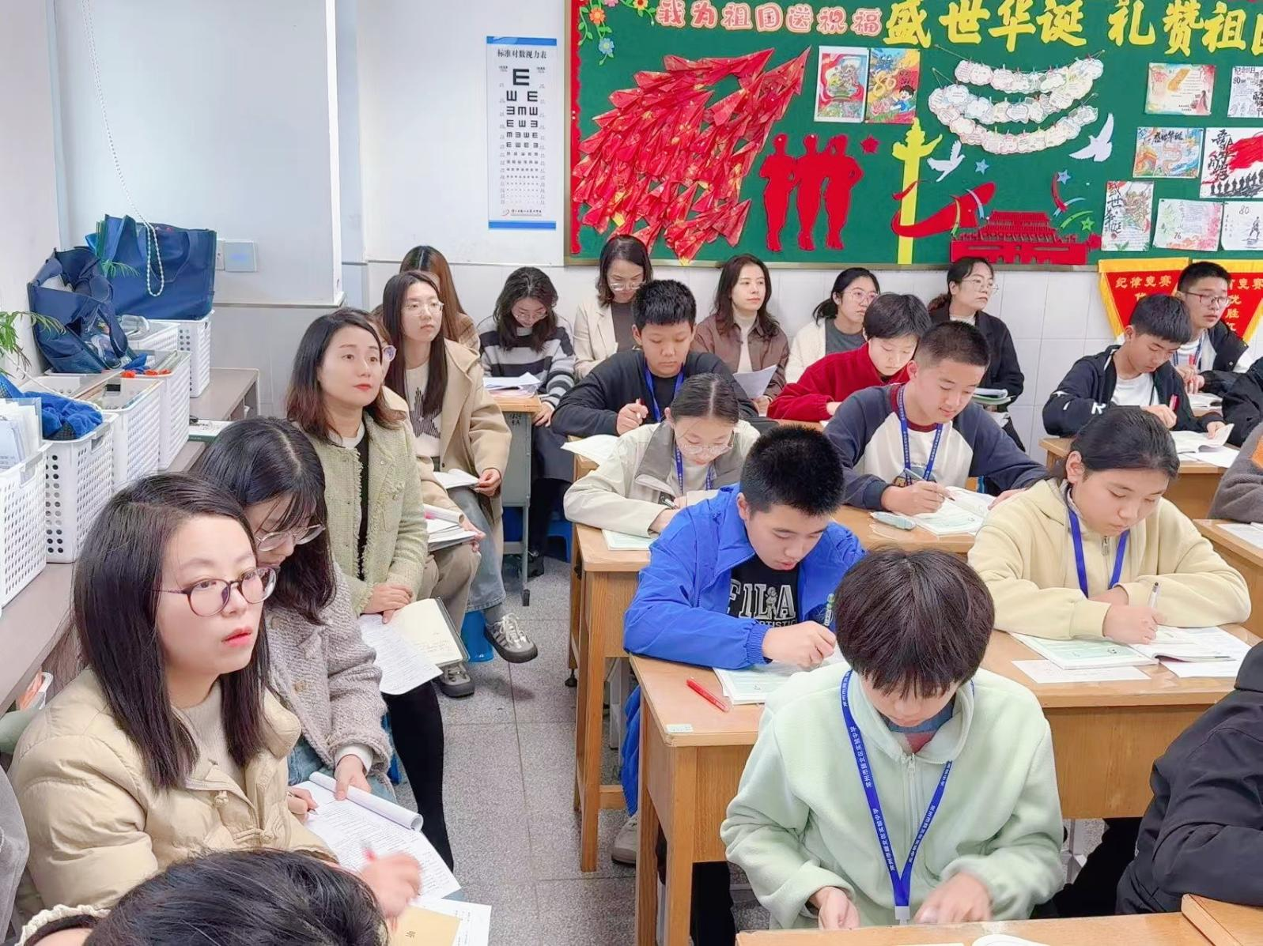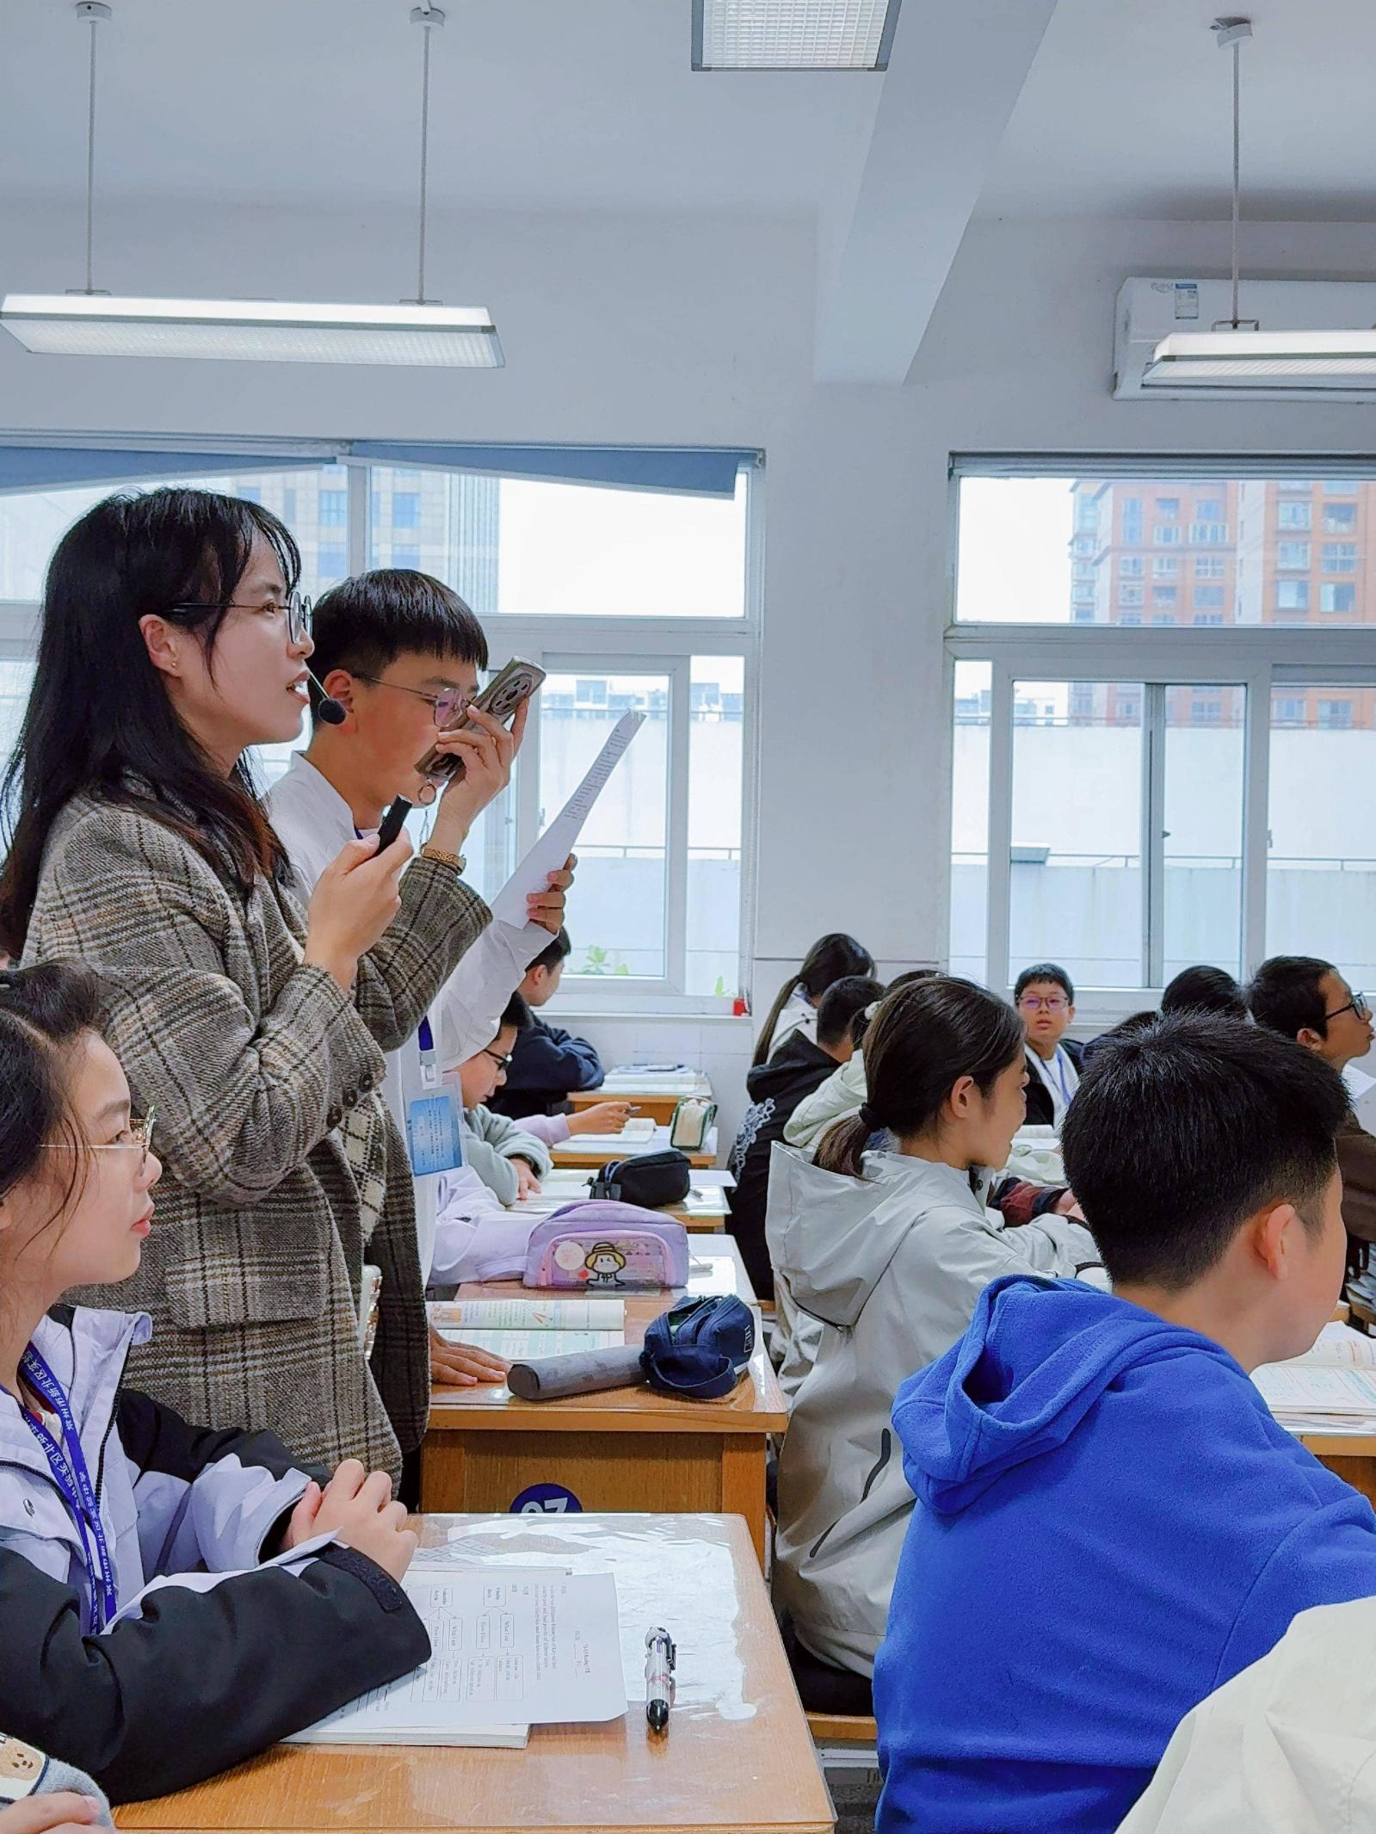

示范课结束后，全体成员移步体育馆报告厅，参与由沈金荣老师主讲的《提炼摘要 修改文章》专题研修。沈老师结合自身丰富的学术研究与论文评审经验，从论文摘要的核心要素、提炼技巧、语言规范等方面展开深入讲解。他强调，摘要作为论文的 “窗口”，需精准概括研究目的、方法、结果与结论，同时分享了论文修改中常见问题的解决方案，包括逻辑结构优化、语言表达精炼、学术规范把握等实用内容。讲座过程中，沈老师通过具体案例分析，将抽象的写作理论转化为可操作的实践方法，让在场教师受益匪浅。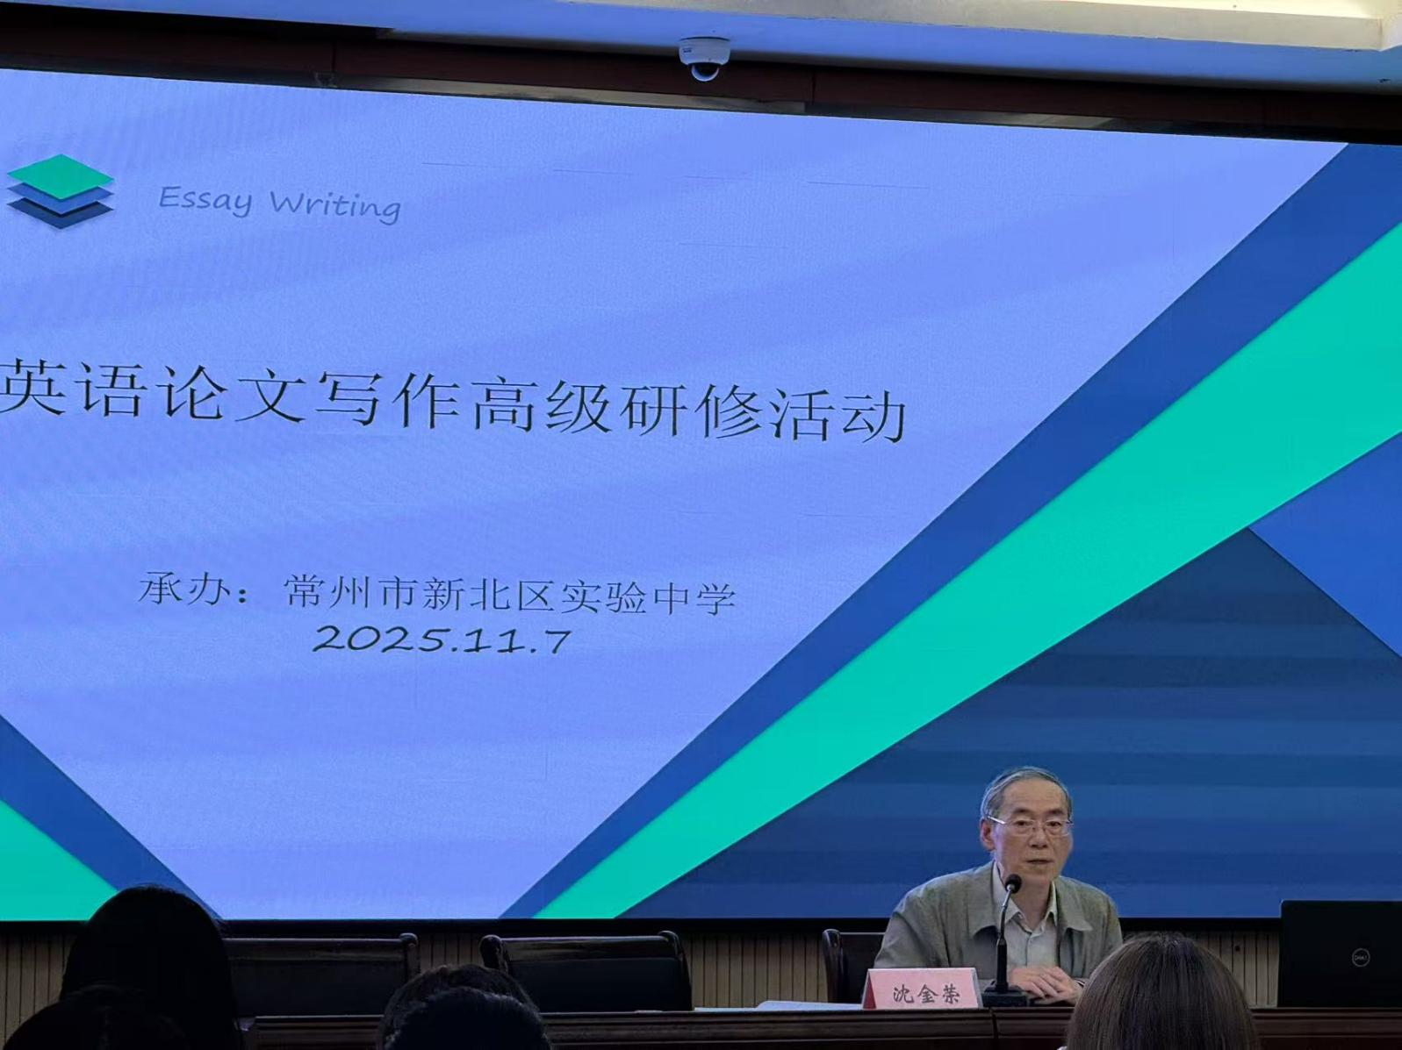
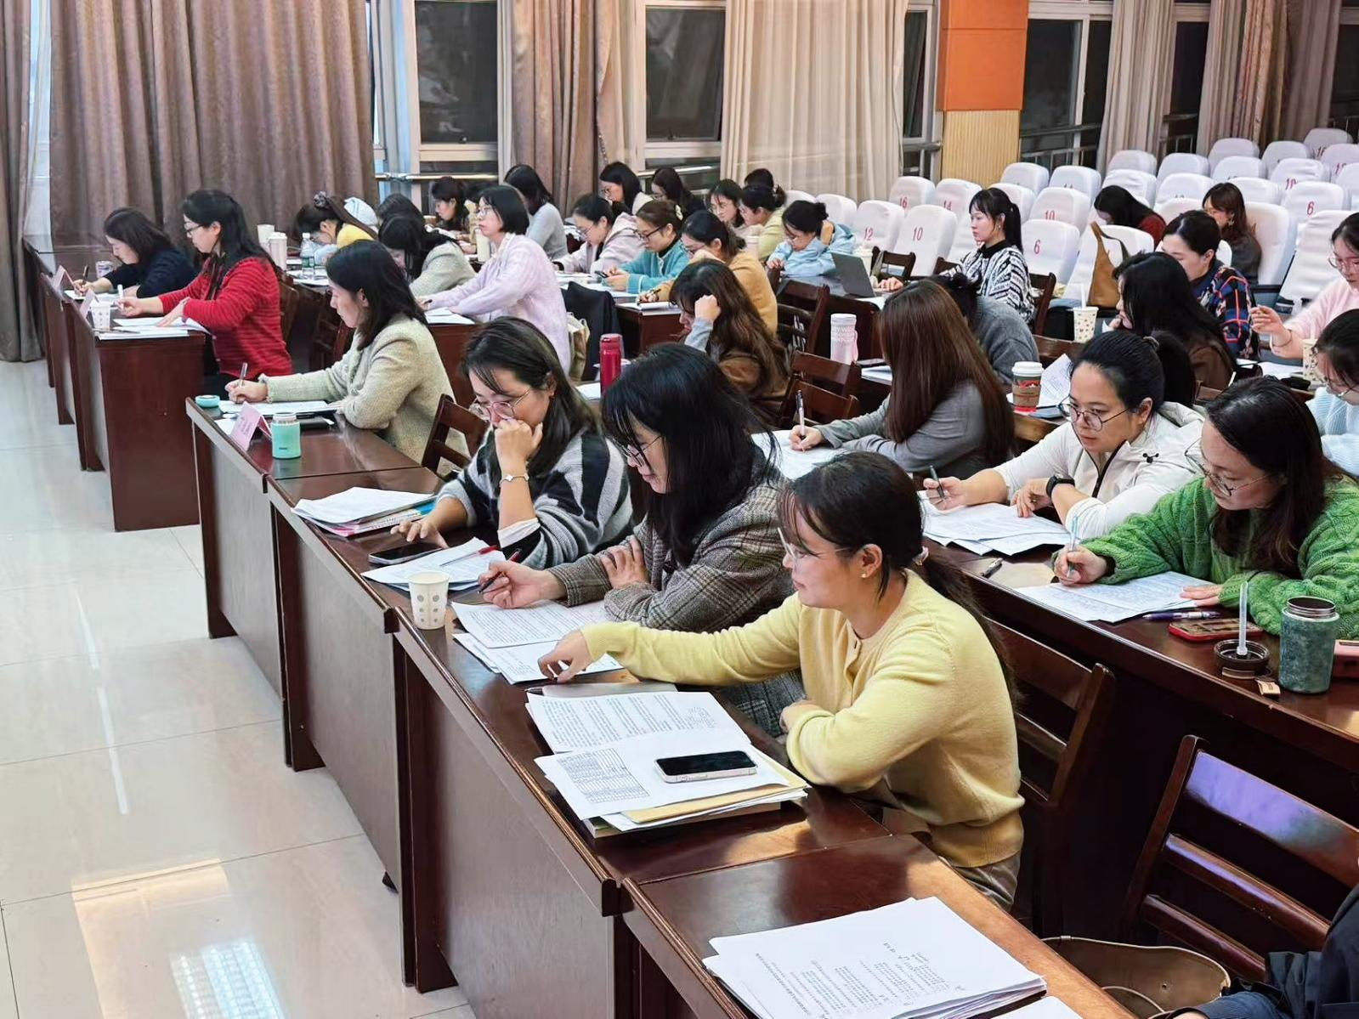

互动交流环节，教师们围绕示范课中的教学亮点、论文写作中的困惑与沈金荣老师展开热烈讨论。大家结合自身教学实践，分享论文撰写过程中的经验与难题，在思想碰撞中明晰了研究方向与写作思路。参会教师纷纷表示，此次活动将课堂实践与论文研修紧密结合，既提供了优质的教学范例，又解答了学术写作中的实际问题，具有极强的针对性与指导性。
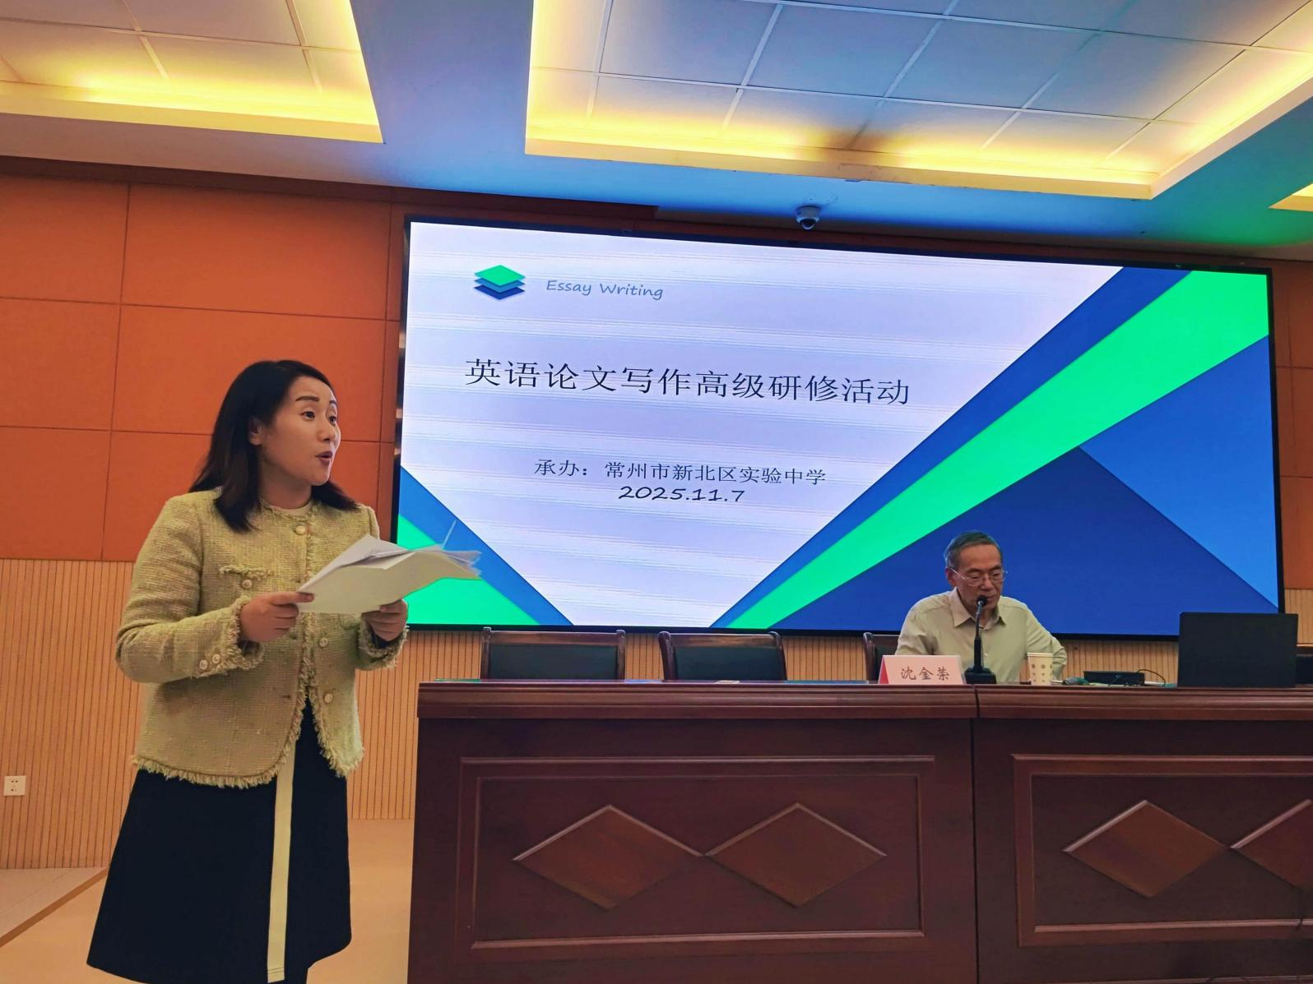
本次活动为成长营教师搭建了教学实践与学术研究交流的优质平台，有效提升了教师的论文写作能力与教学研究水平。未来，新北区初中英语丁佳燕卓越教师成长营将持续聚焦教师专业发展核心需求，开展更多精准化、实效化的研修活动，助力教师在教学与研究的道路上稳步前行，为区域初中英语教育质量的提升注入源源不断的动力。

